**Инструкция по работе робота.**

Для начала работы робота необходимо заполнить файл с настройками “initialize”, находящийся в папке “init”.

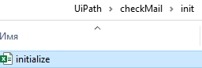

В данном файле в столбце «Данные» необходимо впечатать данные в соответствии с описанием.

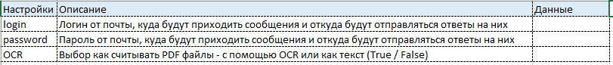

После перевода робота на оркестратор эти данные будут храниться в защищенном контейнере (Credentials), но на данном этапе робот реализован без использования оркестратора. (при использовании оркестратора можно настроить запуск алгоритма по расписанию)

После внесения необходимых данных робот будет готов к запуску.

Для этого необходимо в UiPath открыть главный процесс и нажать кнопку «Запустить». (можно так же настроить запуск по триггеру, но в ТЗ не было информации как реализовывать алгоритм)

После запуска робот будет брать по одному письму, забирать вложение в формате “.pdf” и затем удалять письмо. После этого робот проверяет наличие и количество элементов, указанных в файле “.pdf” и сверяет эти данные с базой данных, реализованной в виде файла Excel. После проведения проверок робот отправляет письмо, содержащее Excel файл с таблицей, в которой представлена информация по запрошенным элементам.

По каждому наименованию робот предоставляет следующие данные:

* Если элементов достаточно – робот пишет «Зарезервировано»
* Если элементов недостаточно – робот пишет «Недостаточно материалов, на остатках n штук.», где n – количество элементов в базе данных на момент обработки письма
* Если элемент не найден в базе данных – робот пишет «Товар не найден в базе данных»

Робот перестает работать, когда заканчиваются письма в почтовом ящике.